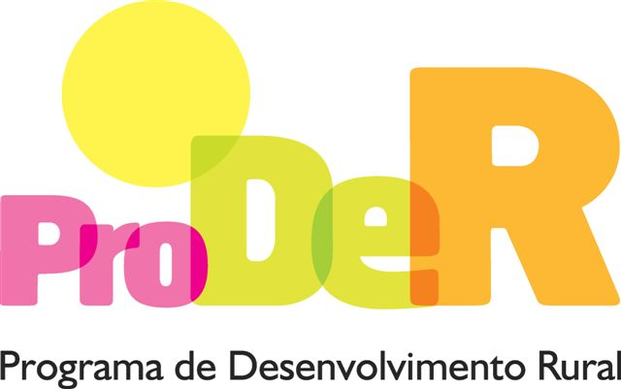

DECLARAÇÃO

____________________ (Nome/ Denominação social da entidade), Organização de Produtores reconhecida/ em processo de reconhecimento¹, vem atestar, para efeitos de submissão de Pedido de Apoio ao 3.º período contínuo de apresentação de candidaturas à Medida 4.1 – “Cooperação para a Inovação” do PRODER que _________________ (Nome do promotor) com o NIF __________ é seu associado desde ----/--/--.

Local e data

Carimbo e assinatura legível de representante com poderes para o ato

¹ Utilizar o que se aplica

